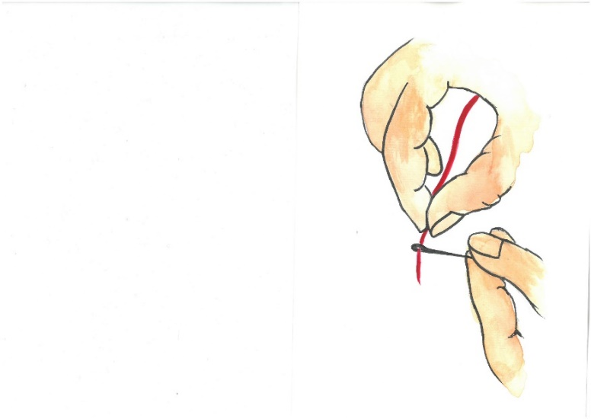

**Tvé jméno:**

1. Piš jen čísla odpovědí:

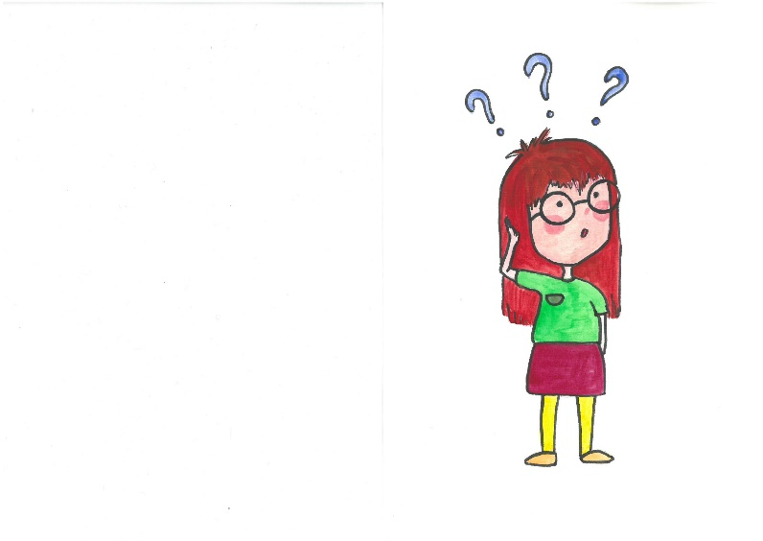

…………………………………………………………..

1. 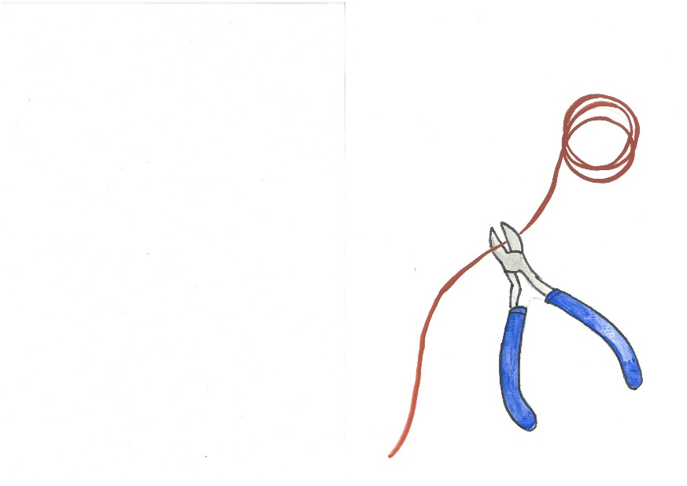

…………………………………………………………..

…………………………. ………………………

……………………………

1. Kdo to je? ...........................

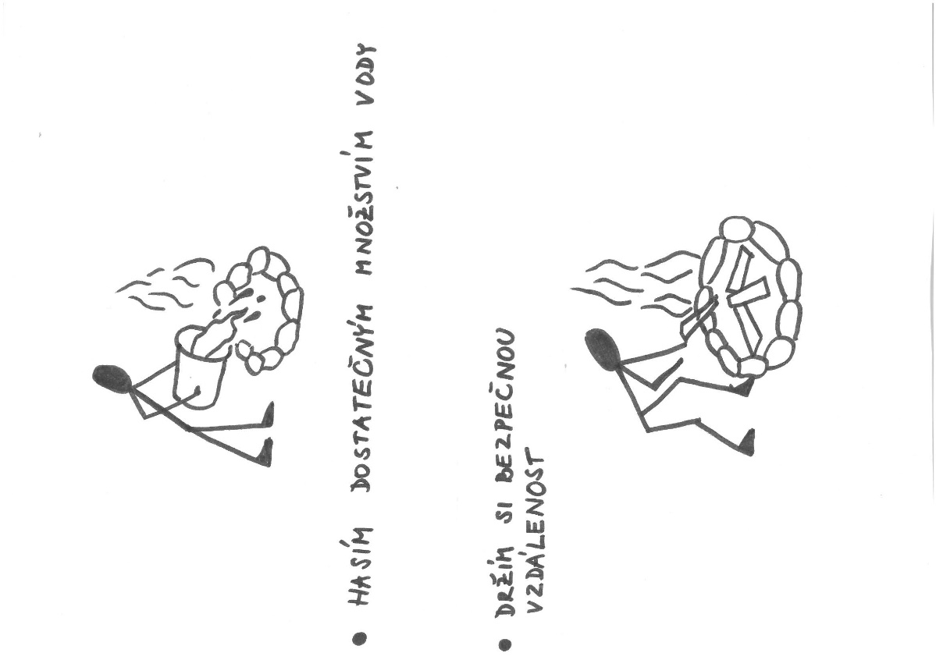 …………………………. ………………………

……………………………

1. Kdo to je? ............................

…………………………. ………………………

……………………………

1. Proč ano:

…………………………………………………………..

Proč ne:

…………………………………………………………..